Adventsbasar 30.11. 24  
 Kinderaktion Herzekleben

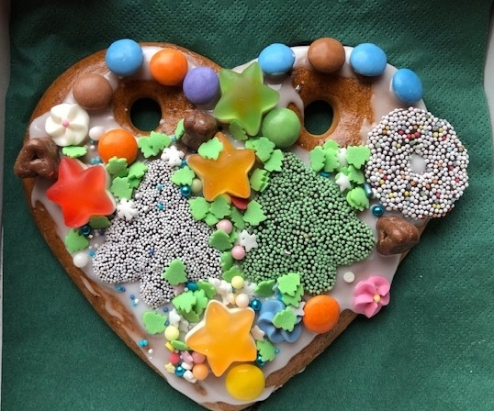

KINDER: Auf dem Adventsbasar in Emmaus könnt ihr ein leckeres Herz aus Lebkuchen nach Euren Ideen mit süßer Dekoration selbst bekleben.  
Ein Geschenk für die Mama, den Opa oder die Patentante?  
Eine Überraschung? Es gibt einen Karton zum Verstecken und Transport für jedes Herz.  
**Beginn am 30.11.um 13.30 Uhr im 1. Stock**Für das Material und als Beitrag für die Kinderaktionen bitten wir um einen Betrag von 10.00 € pro Herz. Viel Spaß!   
  
 